简易机器人
软件设计说明书
SDD Team101
V0.6.0
分工说明
小组名称
学号 | 姓名 | 本文档中主要承担的工作内容
17373001 | 郑奕 | 编写文档第2、3、6、7章节
17373003 | 施雨萌 | 编写文档第4、8章节
17373355 | 郭若熙 | 编写文档第1、5章节

版本变更历史
版本 | 提交日期 | 主要编制人 | 审核人 | 版本说明
V0.1.0 | 2020.4.20 | 郑奕 | 孙一丹、潘林煜 | 初步完成软件设计说明书
V0.2.0 | 2020.4.21 | 施雨萌 | 孙一丹、潘林煜 | 修改体系结构设计部分
V0.3.0 | 2020.5.20 | 孙一丹、郑奕 | 施雨萌、潘林煜、郭若熙 | 修改详细设计1、2、3部分
V0.4.0 | 2020.5.24 | 潘林煜、郑奕 | 施雨萌、孙一丹、郭若熙 | 修改详细设计5、6部分
V0.5.0 | 2020.6.6 | 潘林煜 | 郑奕、施雨萌、孙一丹、郭若熙 | 迭代更新设计、GUI美化部分
V0.6.0 | 2020.6.7 | 施雨萌 | 郑奕、潘林煜、孙一丹、郭若熙 | 修改完善4系统结构、增添注册登录功能需求及追踪、调整需求追踪部分增加追踪矩阵

目录
1. 范围 1
1.1 项目概述 1
1.2 文档概述 1
1.3 术语和缩略词 2
1.4 引用文档 2
2. 需求概述 3
2.1 业务需求 3
2.2 数据需求 4
2.3 功能需求 4
(1) 登录、注册账号 4
(2) 打开/关闭机器人 5
(3) 指令分析 5
(4) 地图建立 6
(5) 定点巡航 7
(6) 目标检测与抓取 8
(7) 异常处理 9
2.4 非功能需求 10
(1) 性能指标 10
(2) 质量属性 10
3. 数据库设计 11
3.1 E-R图 11
3.2 数据表 11
4. 体系结构设计 13
4.1 软件体系结构 13
4.2 硬件体系结构 15
4.3 技术体系结构 15
5. 接口设计 16
5.1 用户界面设计 16
5.2 外部接口 18
5.3 软件接口 19
(1) 机器人运动模块接口 19
(2) SLAM建图模块接口 20
(3) 路径规划模块接口 20
(4) 检测模块接口 20
(5) 抓取模块接口 21
6. 详细设计 21
6.1 注册 / 登录 21
6.2 运动模块 22
6.3 地图模块 23
6.4 导航模块 25
6.5 检测模块 26
6.6 抓取模块 28
7. 运行与开发环境 30
7.1 运行环境 30
7.2 开发环境 31
8. 需求可追踪性说明 31
8.1 功能需求 31
(1) 打开/关闭机器人 32
(2) 注册登录 32
(3) 指令分析 32
(4) 地图建立 32
(5) 定点巡航 33
(6) 目标检测与抓取 33
(7) 异常处理 33
8.2 非功能需求 33
(1) 性能指标 33
(2) 质量属性 33

范围

项目概述
本项目为2020年北京航空航天大学软件工程课程所要求项目。本项目包括三方面：机器人避障、路径规划、目标识别与抓取。本项目力求结合软件与硬件，完成具有在室内环境下进行自主建立地图，识别指令并完成指令所对应工作功能的简单ROS机器人。该机器人在物流行业，特别是室内仓库分拣问题中可有较直接的应用。但经过一定调整，也可适用于家庭智能机器人，室内导航机器人等问题。

文档概述
本文是ROS机器人开发的软件设计说明书。
本文档包含以下八个章节：
- 范围 概括性描述本项目的内容与本文档的用途，解释相关术语并列举引用文档。
- 需求概述 从用户视角介绍系统的业务环境、用户、承载的主要业务流程。详细描述系统完整的功能与相关应用场景用例，并给出用例图进行描述。
- 数据库说明 以ER图进行描述。
- 体系结构设计 描述总体结构和关键问题及解决方案。描述软件体系结构、硬件体系结构、技术体系结构、支撑体系（部署和实施方案）结构等各个方面的设计细节，并使用一系列图表进行说明。
- 接口设计 说明系统用户界面、系统的软硬件外部接口和内部接口的设计。
- 详细设计 对于系统的每个关键模块逐个给出一个模块的详细设计方案。包括该模块的类图及其顺序图等内容。
- 运行与开发环境 明确系统开发与运行的硬件环境与软件环境，并介绍用户界面的设计方案。
- 需求可追踪行说明 说明SRS文档中功能同本文档总体结构部分的对应关系，说明设计如何满足需求各项功能和非功能性需求。

术语和缩略词
表1.3-1 术语与缩略词
术语或缩略词 | 解释或全称
ROS | ROS（Robot Operating System）是一个适用于机器人的开源的元操作系统。它提供了操作系统应有的服务，包括硬件抽象，底层设备控制，常用函数的实现，进程间消息传递，以及包管理。它也提供用于获取、编译、编写、和跨计算机运行代码所需的工具和库函数。
WBS | WBS工作分解结构（Work Breakdown Structure）， 创建WBS是把项目工作按阶段可交付成果分解成较小的，更易于管理的组成部分的过程。WBS是一个描述思路的规划和设计工具。它帮助项目经理和项目团队确定和有效地管理项目的工作。
CCB | CCB(Change Control Board) 在CMMI(Capability Maturity Model Integration)中，是“变更控制委员会”的含义，同时具有配置控制委员会（Configuration Control Board）的含义。CCB可以由一个小组担任，也可以由多个不同的组担任，负责做出决定究竟将哪些已建议需求变更或新产品特性付诸应用。
Ubuntu | Ubuntu是一个以桌面应用为主的Linux操作系统。

引用文档
表2.4-1 引用文档
编号 | 标题 | 版本 | 发行日期
1 | 启智ROS机器人开发手册 | -- | 2018.11.9
2 | SRS-101组需求规格说明书 | V1.3 | 2020.6.7
3 | SRS-101组开发计划 | V0.3.0 | 2020.6.7

需求概述

业务需求
本项目所完成的简单ROS机器人将全部用户分为管理员及普通用户两个级别。进行登录后，管理员可以在机器人首次接触某场地时向机器人通过GUI发出“建立地图”指令。机器人接收到该指令后会自主建立并保存地图。注意，普通用户无权向机器人发出“建立地图”指令。用户有使用机器人进行规划路径（使机器人运动到指定位置），目标抓取的权限。用户对机器人的控制同样通过GUI发出对应指令完成。
使用者：用户（管理员、普通用户）
使用功能描述：
- 管理员可以让机器人建立地图。
- 用户可以让机器人到达指定位置（定点巡航）。
- 用户可以让机器人抓取指定物体（目标抓取）。
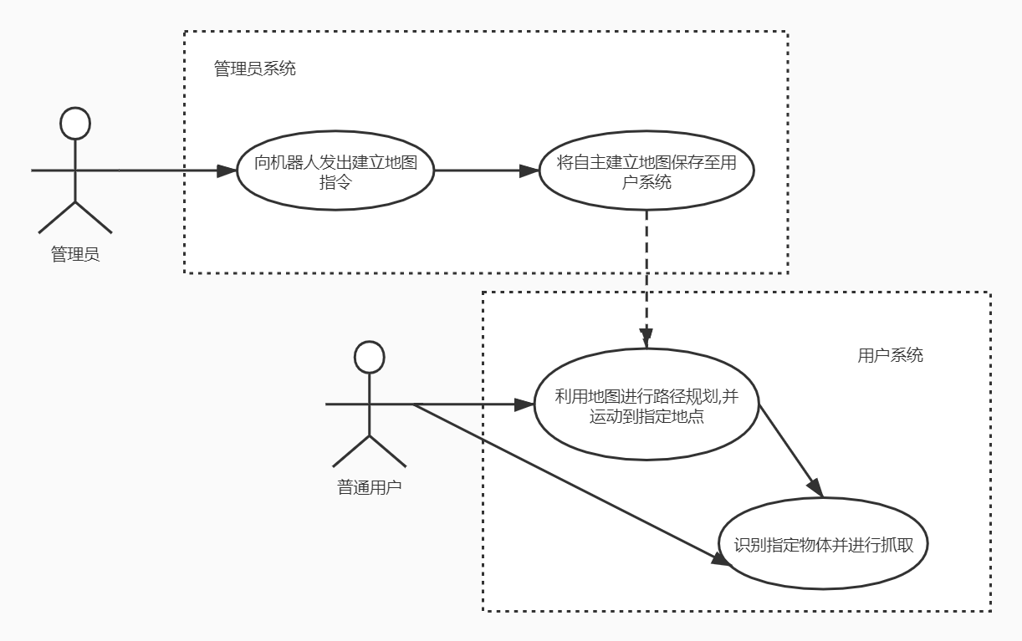
图2.1-1 业务流程示意图

数据需求
- 每个机器人拥有一个机械臂, 一个激光雷达, 一个底盘控制器。
- 机械臂具有两个属性：上升高度，手爪闭合宽度。
- 每个机器人由一个机器人软件控制。
- 多个用户可以使用一个机器人软件。
- 用户具有属性用户类别，用户类别分为管理员和普通用户。
- 机器人软件由一个用户界面控制。
- 多个用户可以使用一个用户界面。
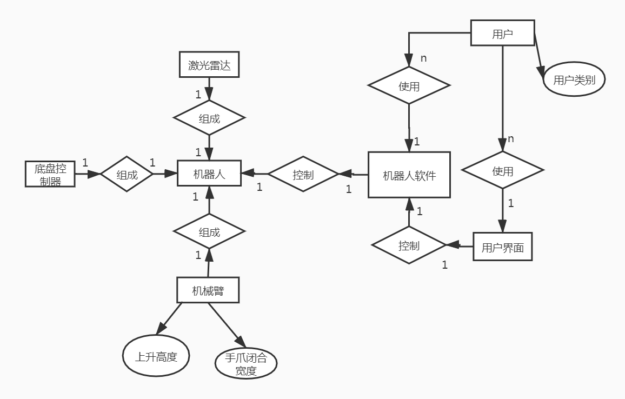
图2.2-1 数据需求E-R图

功能需求

登录、注册账号
主要参与者：用户
目标： 登录、注册账号
前置条件：数据库正常运行
启动：用户在GUI进行相关操作
场景：
- 用户初次登陆需注册账号
- 管理员账号登录
- 普通用户账号登陆
优先级：高
何时可用：开始使用GUI时
使用频率：低
次要参与者：GUI界面

打开/关闭机器人
主要参与者：用户
目标： 打开/关闭机器人
前置条件：机器人正常
启动：用户操作正确
场景：
      - 用户在开关面板上打开/关闭总开关
优先级：高
何时可用：机器人关闭/开启时
使用频率：低
次要参与者：开关面板

指令分析
主要参与者： ROS系统，用户（管理员，普通用户）
目标：用户发出指令。分析用户的输入是否正确。如果正确，便根据输入完成任务。否则，转入异常处理模块。
前置条件：机器人开启且正常运行
启动：机器人检测到指令
场景：
- 用户发出指令
- 机器人接收指令并分析指令
- 若指令正确则实施指令，否则转入异常处理模块。
异常情况：
      - 系统无法识别的指令——出现点：场景2
      - 某用户发出与自身权限不相符的指令，如普通用户发出“建立地图”——出现点：场景1
优先级：中
何时可用：用户发出指令时
使用频率：高
次要参与者：无

地图建立
主要参与者：管理员
目标：检测障碍, 建立地图
前置条件： 机器人开启且正常，管理员发出“建立地图”指令
启动：机器人绕场地，建立地图
场景：
- 识别到由管理员发出的“建立地图”指令。
- 机器人绕场一周，过程中利用激光传感器检测障碍物。
- 建立地图模型，模型中标记障碍物位置。
- 将地图存储至数据库中。
优先级：高
何时可用：第一次在新场地使用时
使用频率：低
次要参与者：激光雷达
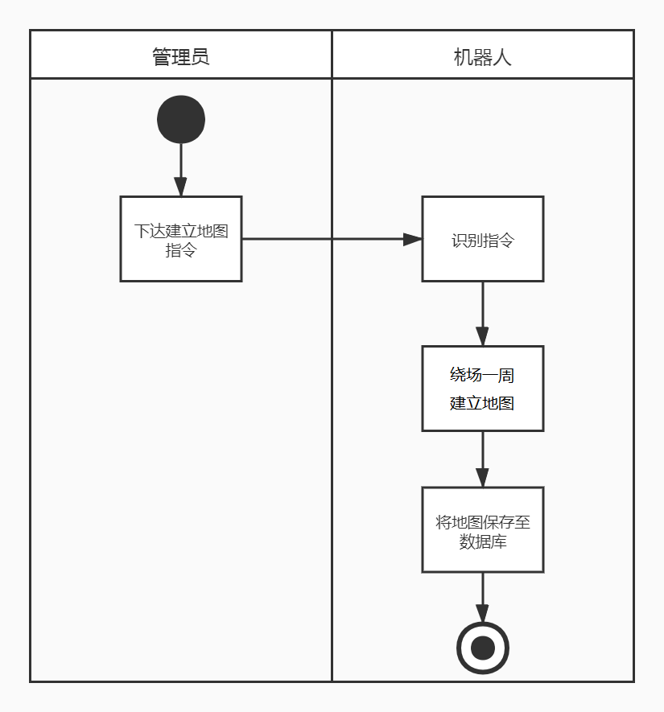
图2.3.4-1 建立地图功能泳道图

定点巡航
主要参与者：普通用户
目标：使机器人按照用户指定的导航点进行巡航移动
前置条件： 机器人开启且正常，完成地图建立，识别到“定点巡航”指令。
启动：机器人开始运动
场景：
- 用户设置目标点
- 判断目标点是否可达，若不可达转入异常处理
- ROS系统根据地图、预设目标点进行路径规划
- 在控制系统的管理下，机器人按照指定路线移动到指定地点
异常情况：
1. 目标点不可达——出现点：场景2
优先级：中
何时可用：识别到“定点巡航”指令时
使用频率：中
次要参与者：ROS系统
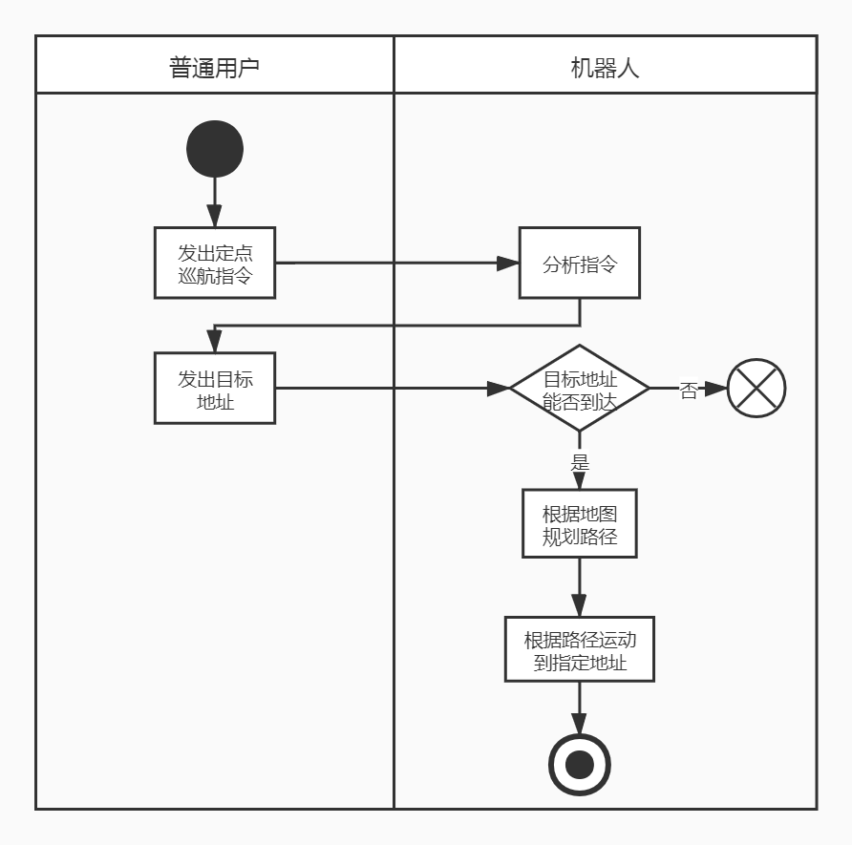
图2.3.5-1 定点巡航功能泳道图

目标检测与抓取
主要参与者：普通用户
目标：机器人能够自主完成指定物体的识别与抓取
前置条件：机器人开启且正常，完成地图建立，识别到“目标抓取”指令
启动：机器人开始运动；
场景：
- 机器人检测目标物体
- 机器人将检测到的目标物体信息保存并呈现
- 通过界面用户选择目标物体
- 机器人进行物体的抓取规划
- 机器人对物体进行抓取
异常情况：
      - 目标物体不可识别——出现点：场景3
优先级：中
何时可用：识别到“目标抓取”指令时
使用频率：中
次要参与者：机械臂 ，ROS系统
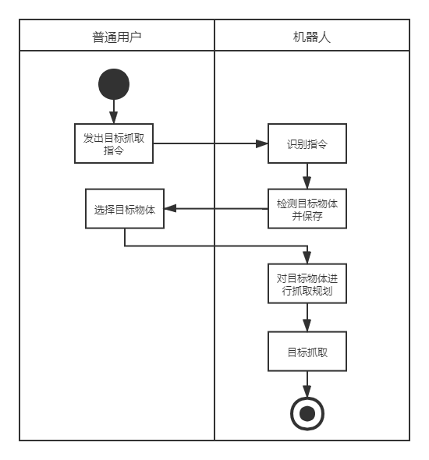
图2.3.6-1 目标抓取功能泳道图

异常处理
主要参与者：机器人
目标：机器人能够自主分析异常情况并进行处理
前置条件：机器人进入异常状态
启动：机器人停止
场景：
- 若机器人处于运动状态，则机器人停止
- 分析当前异常种类
- 若为错误指令，则提示“错误指令，请重新输入指令”
- 若为目标点不可达，则提示“目标点不可达，请重新选择目标点”
- 若为目标物体不可识别，则提示“无法识别该物体，请重新输入”
优先级：中
何时可用：发生异常时
使用频率：中
次要参与者：GUI

非功能需求

性能指标
- 指令分析工作应在10s内完成。
- 在实验室环境下，确定起点与终点后，路径规划应当在60s之内完成。如果室内环境比较复杂，路径规划应当在300s之内完成。
- 完成路径规划后，机器人应当在1s内从静止加速至0.1m/s，从起点到终点过程中的平均移动速度应当在0.1m/s到0.2m/s之间。
- 机器人移动至目标地点后，机器人所在位置与目标地点实际位置之间的距离应当小于0.1m。
- 导航至指定位置后，机器人识别出目标物体的时间应当小于60s。
- 目标物体识别完成后，机器人应当在60s之内完成物体抓取。
- 如果机器人激光雷达的最小探测范围内（0.3m）突然出现障碍物，机器人应当在1s内减速至停止。

质量属性
健壮性：
- 用于机器人路径规划的起点与终点应当没有障碍物，即可到达。
- 在运行过程中，任何情况下都不应当与室内物体或人员发生碰撞。
- 在抓取物体过程中，机械臂对物体施加的力不应当过大而损坏物体，同时也不能过小而导致在机器人运行过程中物品掉落。
可拓展性：
- 新增功能无需大幅改变代码。
可用性：
- 具有图形化交互界面。
- 用户可以快速掌握起点、终点设置等操作。

数据库设计
本项目中使用的数据库，是由若干个数据实体和实体之间的关系构成的，通过对数据实体的数据项以及数据实体之间的关系的分析，来对本项目的数据库进行设计。

E-R图
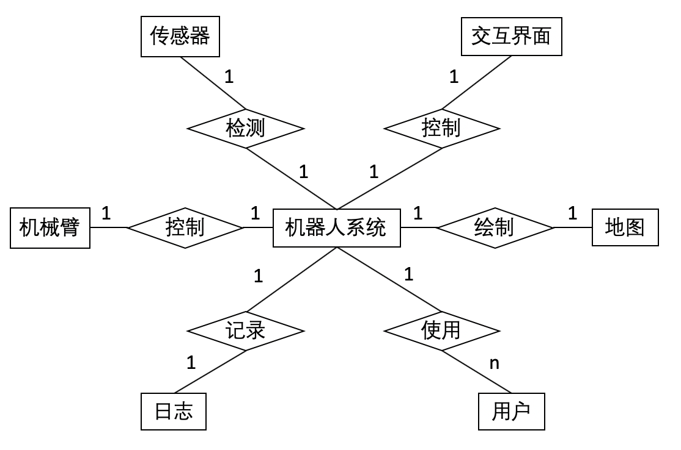
图3-1 数据库E-R图

数据表
表3-2 数据表
数据表名 | 属性名 | 属性类型
用户（普通用户与管理员） | 账号 | char(32) KEY
用户（普通用户与管理员） | 密码 | char(64)
红外激光传感器 | 序号 | int(8) KEY
红外激光传感器 | 信息 | int(16)
碰撞传感器 | 序号 | int(8) KEY
碰撞传感器 | 信息 | int(16)
双目传感器 | 序号 | int(8) KEY
双目传感器 | 信息 | int(16)
地图 | 序号 | int(16) KEY
地图 | 时间 | char(16)
地图 | 内容 | map
日志 | 时间 | char(16)
日志 | 内容 | string
机械臂控制参数 | 序号 | int(16) KEY
机械臂控制参数 | 时间 | char(16)
机械臂控制参数 | 机械臂的上升高度 | double
机械臂控制参数 | 机械臂的闭合宽度 | double

体系结构设计

软件体系结构
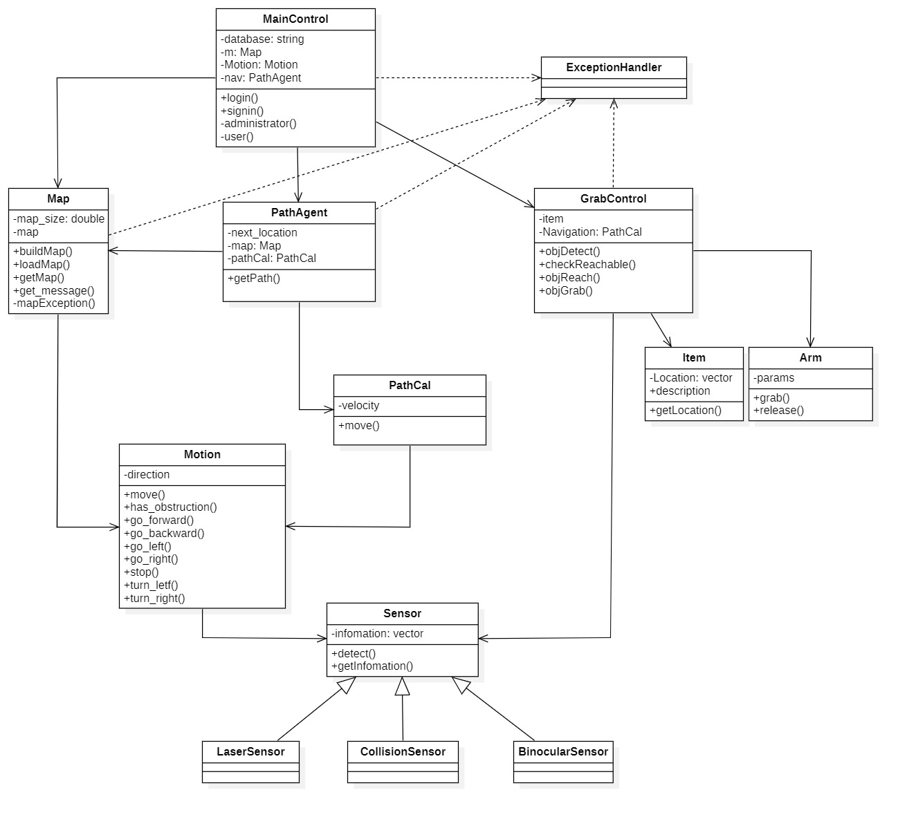
图4.1-1 软件体系结构类图
MainControl：主控类
Map：地图类，地图的数据结构，属性有地图的大小和地图的路径
PathAgent：定点巡航主类，负责定点巡航指令的控制
PathCal：根据规划出的路径移动及处理再移动过程中的一些突发状况
Motion：运动控制底盘，负责控制机器人的运动
GrabControl：目标检测与抓取的控制类，负责实现目标检测和目标抓取
Item：物品类，物品的数据结构，保存物品位置信息和对其的描述
Arm：机械臂类，对机械臂进行管理控制
Sensor：传感器父类，对传感器进行管理控制，子类有激光雷达、碰撞传感器和双目传感器
ExceptionHandler：异常类，对错误进行判断与处理
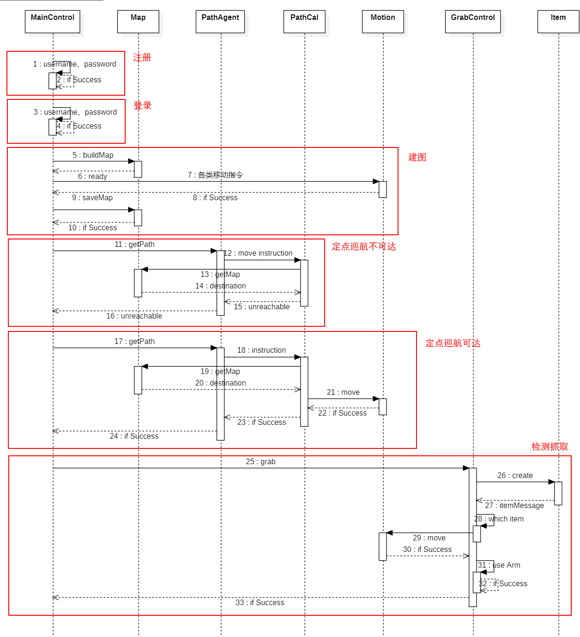
图4.1-2 简易时序图
为了化简，使重要信息得到更直观的展示，该时序图绘制时省略了各传感器和机械臂的描述。上中下三个部分分别对应了不同命令各模块之间的交互过程。巡航先由主控类向巡航类发出带有相关参数的请求，巡航类向路径规划类请求规划，规划类请求地图信息结合地图进行路径规划，完成命令后，巡航类向主控类返回命令完成情况的信息。检测抓取分为两步，第一步是检测并建立新的物品信息；第二步请求物品信息后调整机器人位置并控制机械臂抓取。

硬件体系结构
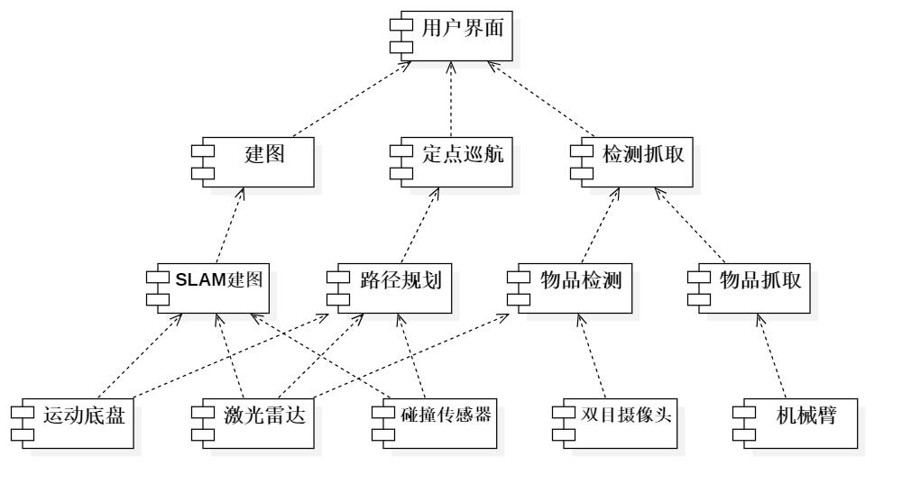
图4.2-1 硬件结构构件图

技术体系结构
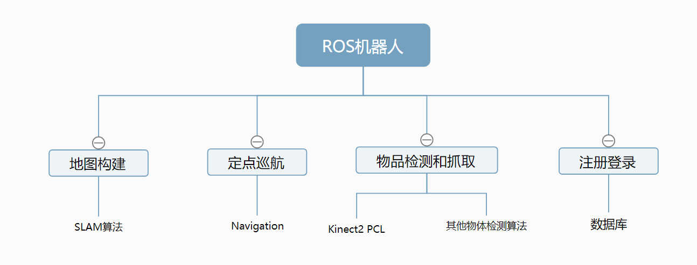
图4.3-1 技术体系结构
地图构建要依托SLAM算法，初步打算采用Hector Slam算法；定点巡航依托ROS的Navigation模块，后期再考虑对其进行优化或改进；物品检测和抓取依托ROS的Kinect2+PCL平面检测算法，后期再考虑添加其他物品检测算法。

接口设计

用户界面设计
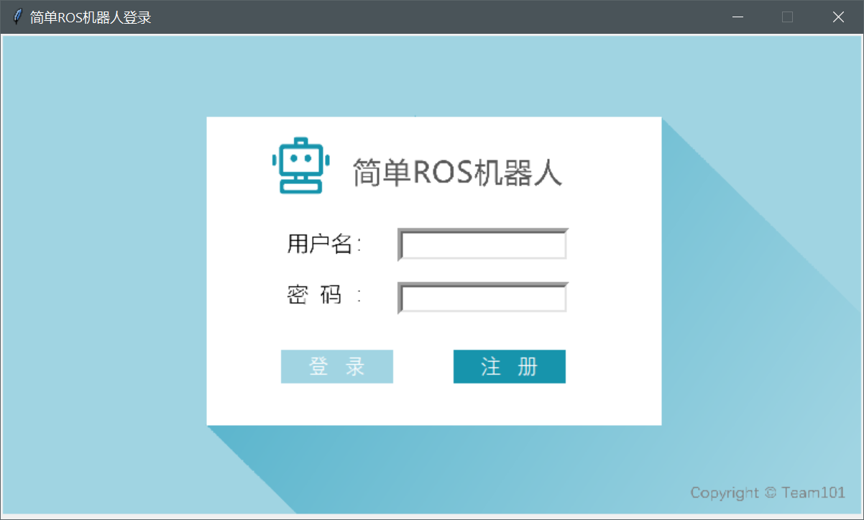
注5.1-1 登录与注册界面主要由输入用户名、密码的文本框，登录按钮和注册按钮组成。第一次使用的用户可以选择用户名并设置密码后点击注册按钮，将信息注入数据库中，此时弹出图5.1-3的注册成功提示。管理员与用户都使用已注册的用户名与密码登录。若输入不存在用户名或错误密码则弹出图5.1-2登录错误提示。
图5.1-1 登录注册界面
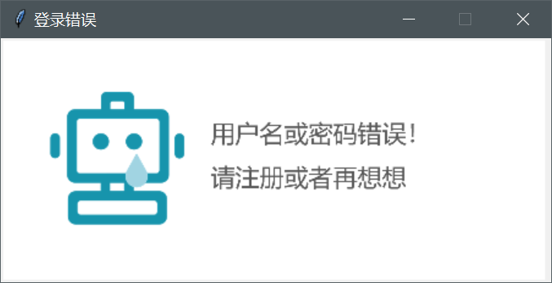
图5.1-2 登录错误提示
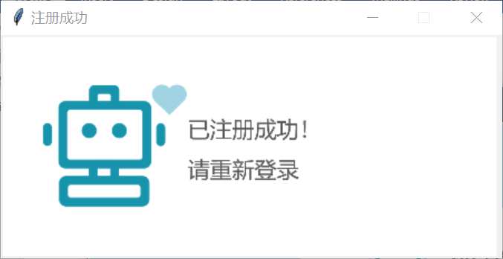
图5.1-3 注册成功提示
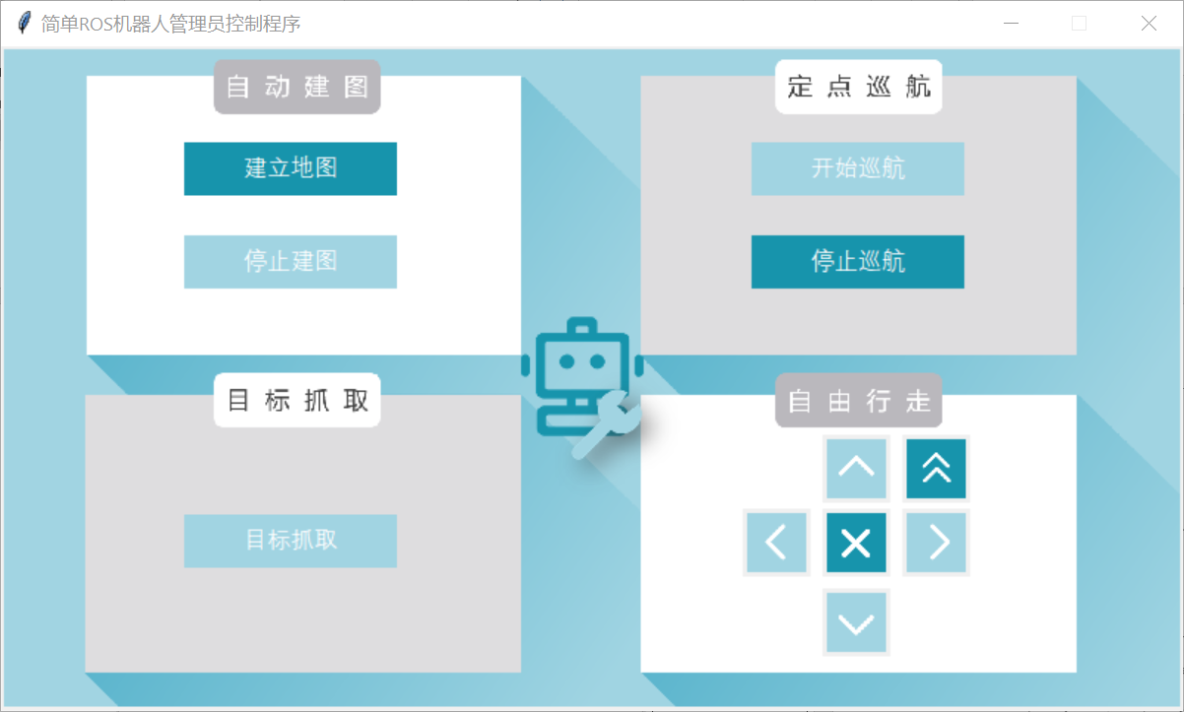
注5.1-4 管理员控制界面由四个模块组成：自动建图、定点巡航、目标抓取和自由行走。自动建图是管理员专属功能，进入房间后首先点击建立地图按钮，建图完成后点击停止建图按钮，若在没有开始建图前点击停止建图按钮，则弹出图5.1-5错误提示。自主行走模块由六个直观方向键构成，功能分别为：前进、后退、左转、右转、停止、直行。
图5.1-4 管理员控制界面
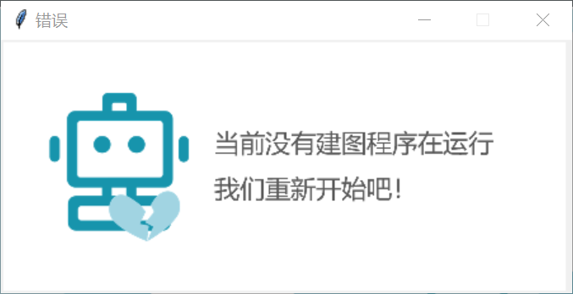
图5.1-5 错误停止建图指令提示
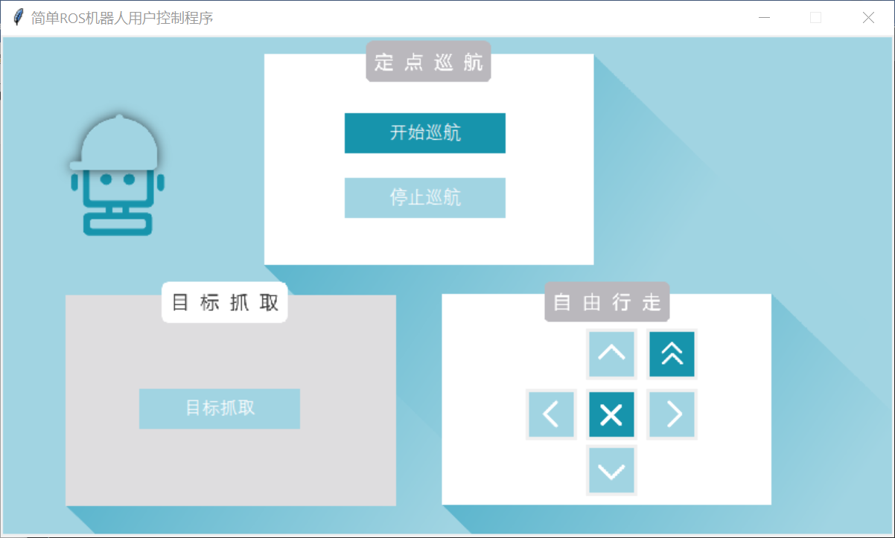
注5.1-6 用户控制界面由三个模块组成：定点巡航、目标抓取和自由行走。操作与管理员控制界面相同。

图5.1-6 用户控制界面

外部接口
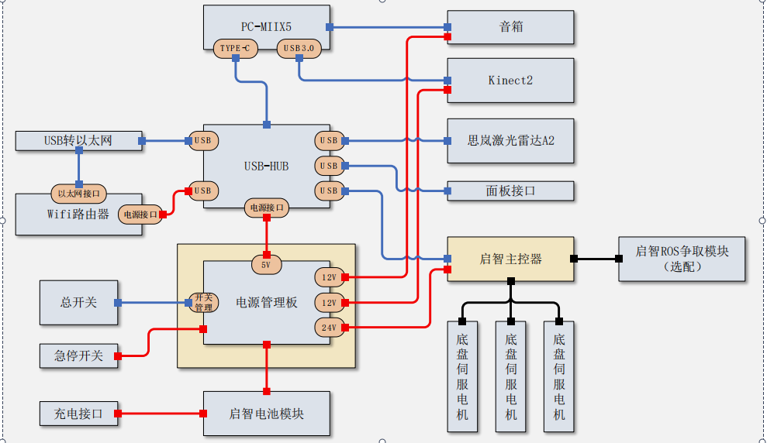
图5.2-1 启智机器人电器模块
硬件接口：
- 外挂计算机：
位于机器人机载的PC运行 ROS 操作系统，通过USB接口与机器人底盘内的USB-HUB连接。USB-HUB则与启智控制器（以异步串口方式访问）、USB 转以太网接口、激光雷达、机械臂、集成编码器的电机等硬件相连。
- 底盘控制器
启智控制器内部运行了启智 ROS 机器人专用固件，负责 PC 机于机器人之间的数据交互。PC 机将对底盘伺服电机的速度控制数据下发到启智控制器，由启智控制器通过半双工 RS48总线实时与 3 个底盘伺服电机（如果选配了抓取模块，则也包括抓取模块上的 2 个伺服电机）通讯。启智控制器同时接收伺服电机的反馈信息，解析出它们当前的位置、电流信息与系统电压等信息汇总后发送到 PC 机。
- 外接传感器：
使用激光雷达，型号是思飒激光雷达A2；以及启智自带的MPU6050 惯性测量传感器。
表5.2-1 ros机器人传感器参数
激光雷达 | 思岚（SLAMTEC）RPLIDAR A2。测距范围：0.15 米-12 米；扫描角度：360°；  测距分辨率：＜实际距离的 1%；角度分辨率：0.9°；扫描频率：10Hz。
IMU | 启智控制器内置 MPU6050 惯性测量传感器
- 启智伺服电机：
启智控制器通过 RS485 总线与启智伺服电机模块通讯，以 50ms 为周期下发速度、位置等控制信息，并接收伺服电机反馈的实时位置和绕组电流信息。将系统内伺服电机模块的反馈数据进行重新封装后，整体以 50ms 周期向 PC 机发送。
表5.2-2 ros机器人伺服电机参数
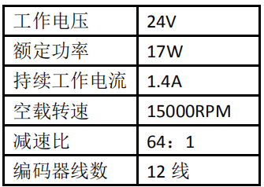
- 视觉传感器：
启智 ROS 版的头部装备一台 Kinect2 视觉传感器，我们可以在 Rviz 中查看其数据形态。该设备通过USB3.0与机载PC相连接。
- 电池模块：
启智 ROS 机器人的电源由电池模块供给，该电源模块内部由 7 枚 3500mA/h 容量的锂离子电池串联组成，内置电池保护板。该模块输出电压与当前剩余电量有关，剩余电量越少电压越低，正常工作输出电压范围 23.1V 至 29.4V。底盘内部的电源控制板控制开关机、执行机构的急停，并为各控制器、传感器提供电源。

软件接口

机器人运动模块接口
- bool has_obstruction()：启动激光雷达实现避障。
- void go_forward()：检测无故障则机器人向前方向行进。
- void go_backward()：检测无故障则机器人向后方向行进。
- void go_left ()：检测无故障则机器人向左方向行进。
- void go_right()：检测无故障则机器人向右方向行进。
- void stop()：机器人停止运动。
- void turn_left()：机器人向左转。
- void turn_right()：机器人向右转。

SLAM建图模块接口
- void buildMap()：完成对地图的建模。
- void saveMap()：建图结束，自动保存地图。
- Image getMap()：从指定路径获取地图。
- void mapException()：处理建图过程中的异常。
- int get_messag(int)：实时获取建图状态是否正常。

路径规划模块接口
- Velocity getPath(): 获得可用路径。
- Velocity move(double, double): 完成移动，达到目的地。

检测模块接口
- pcl preprocess(ros_pcl, TransformListener): 预处理模块。
- ros_pcl Kinect2base(ros_pcl, TransformListener): 数据转换模块。
  - pcl ros2pcl(ros_pcl): 数据转换模块。
- vclArray Segment(pcl): 图像分割模块。
  - pclArray planeDetection(seg, pcl): 平面探测。
  - pclArray getObjectCid(planeArray): 目标获取。
- volumeArray getObject(pclArray): 获得物体。
- chooseObject (img): 选择物体。
- img getImage(): 收集镜头下照片。
- pclArray neighbourSearch(pclArray):
- volumeArray volumnStatic(pclArray):
- DetectException exception(): 目标探测异常处理。

抓取模块接口
- boolean adjust(): 是否需要调整。
- boolean reinit(): 是否重新初始化。
- boolean grabAttend(): 是否抓取准备好。
- boolean release(): 是否释放。
- void adjust(grabScale, height): 手臂调整。
- boolean grab(volume): 抓取。
- boolean release(): 是否释放（手臂模块）。
- GrabException exception(): 抓取模块异常处理接口。

详细设计

注册 / 登录
【功能】
能够注册新的账户；在登录账户后可以根据账户的权限进入不同的控制界面，并且赋予用户不同的操控功能。
【输入】
用户名、密码
【输出】
是否注册成功 / 是否登录成功
【设计】
注册时调用signin()函数，获取用户注册信息，并将信息写入数据库并保存，值得注意的是后期注册时只允许注册普通用户，管理员用户为内置；登录时，读取登录信息，根据用户名检索数据库并将密码进行比对，一致则检查其权限并根据权限分别进入管理员/普通用户控制界面，不一致则提示用户名密码不匹配的信息给用户。
【设计】
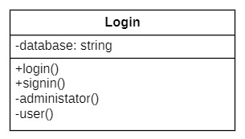
图6.1-1 登录模块类图
流程图：
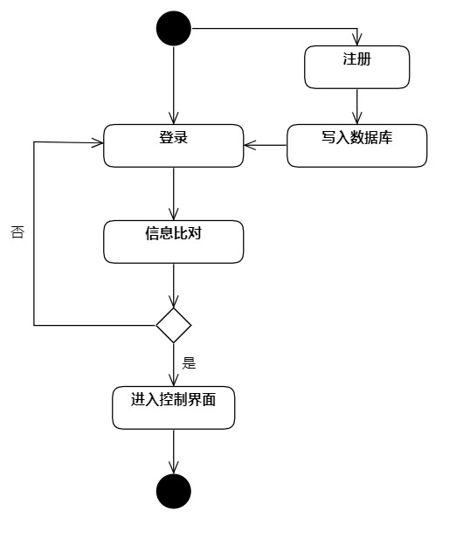
图6.1-2 登录模块顺序图

运动模块
【功能】
运动模块主要负责控制机器人实现基本的运动，主要是平移运动和原地旋转运动。运动模块可以接收运动方向作为输入参数，然后机器人自动规划速度及运动时间开始向该方向运动。另外运动模块需要接收激光雷达的测距信息，从而对障碍物做出急停反应。
【输入】
位移向量，上级模块根据路径规划结果设置位移参数。
【输出】
运动控制指令，设置机器人的速度和角速度，调用ros的内置模块控制移动。
【设计】
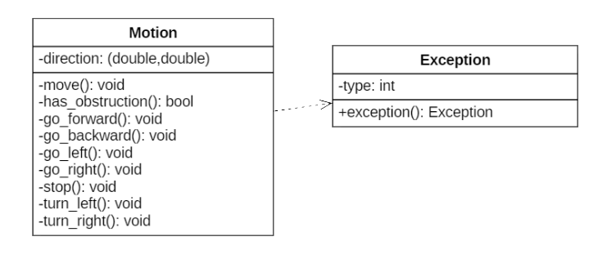
图6.2-1 运动模块类图
模块的主类是Motion，其中设置方法控制机器人运动。另外设置异常处理类，对运动过程中的异常情况进行处理。
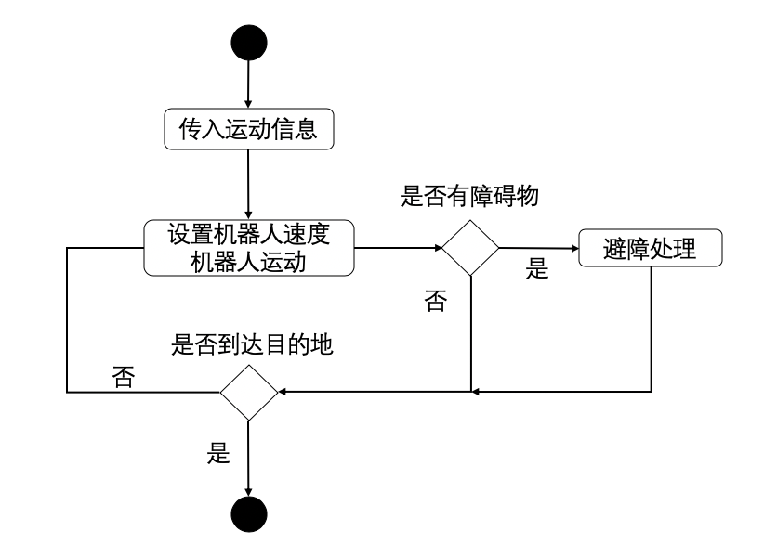
图6.2-2 运动模块顺序图

地图模块
【功能】
机器人到达新场景后，接收到管理员指令后在管理员的命令控制下绕场一周进行建图。建图实现即时定位与当前场景的地图构建。根据激光雷达的扫描结果，使用Hector SLAM算法构建地图并保存地图。
【输入】
激光雷达扫描结果。
【输出】
当前场景的地图，保存为“map.pgm”和“map.yaml”。其中PGM为可查看的图片格式。YAML文件描述了地图元数据，并命名了图像文件。图像文件对占用数据进行编码。YAML文件包含：
- image : YAML文件的相对路径
- resolution : 地图的分辨率，单位是m / 像素。
- origin : 地图中左下角像素的二维表示，为（x，y，yaw），偏航为逆时针旋转（偏航= 0表示无旋转）。
- occupied_thresh : 像素值高于此阈值被认为是完全占用。
- free_thresh : 像素值低于此阈值被认为是完全空闲。
- negate : 是否应该反转白/黑，自由/占用语义（阈值的解释不受影响）
【设计】
主类是Map类，使用buildMap()方法完成对地图的建模，建模结束后saveMap()自动保存地图，其中使用HectorSLAM 算法进行建图。getMap()方法获取建好的地图。整个过程设置一个异常处理类，当建图过程中发生异常，调用异常处理类进行异常处理。
类图如下：
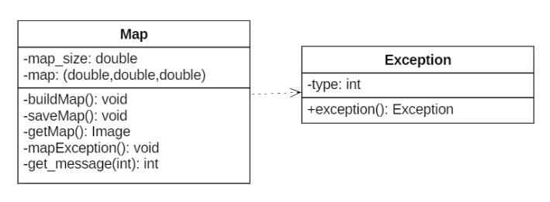
图6.3-1 地图模块类图
流程图：
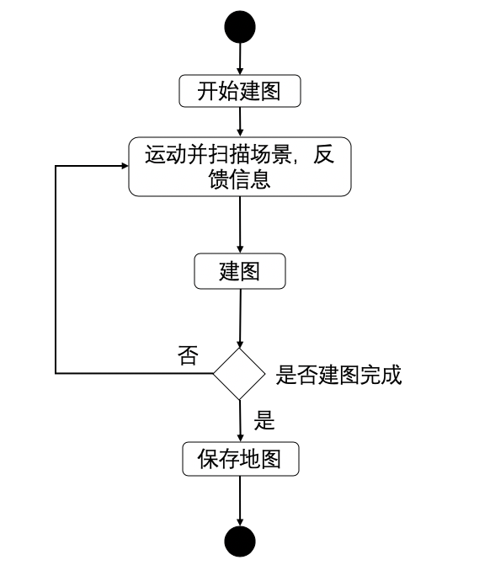
图6.3-2 建图流程图

导航模块
【功能】
通过获取位置数据流为机器人规划出路径和行为规划，这条路径从机器人当前点出发，绕开安全边界，到移动目标位置结束。
【输入】
地图与目标位置。
【输出】
一条从当前位置到目标位置的路径（下个时刻的水平速度，垂直速度和角速度）。
【设计】
主类是pathAgent类。其中的getPath方法调度PathCal类的move方法，之后调用ROS的move_base包根据地图和障碍物规划出到目标位置的一条路径。Exception处理异常情况。说明：move_base包已经实现根据实际情况选择根据地图的全局路径规划和根据下一位置是否有障碍物的局部路径规划，因此不用实现具体算法。类图如下：
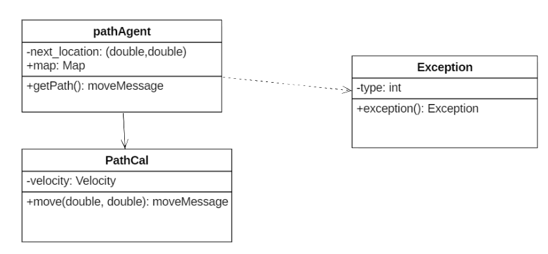
图6.4-1 导航模块类图
时序图：
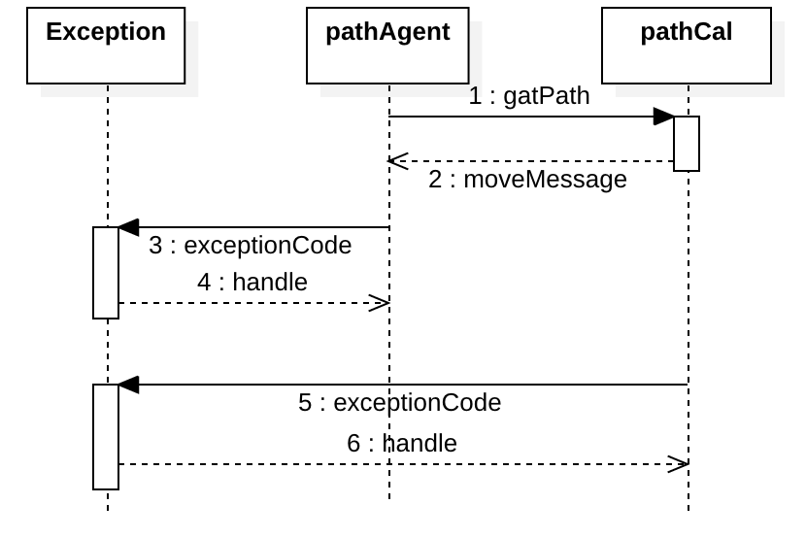
图6.4-2 导航模块时序图

检测模块
检测模块实现物品检测功能，需要用到Kinect2视觉传感器，需要预先对Kinect2视觉传感器进行适配和校准（详细流程可参考机器人开发手册）。
物品检测功能的实现流程如下：
- 检测预准备
检测的预准备工作包括：创建用于坐标转换的tf_listener，订阅Kinect2的点云数据，创建和发布用于展示检测结果的主题。
检测预准备工作完成后，模块进入检测等待状态，随时可以对回传的点云数据进行分析处理。
- 预先处理
预先处理的工作包括点云坐标转换和数据格式转换。点云坐标转换的任务是将点云坐标值从基于Kinect2传感器转换成基于机器人地面投影中心，数据格式转换的任务是将ROS格式数据转换成PCL格式数据。
经过预先处理之后，就能直接使用PCL的平面检测算法进行分析检测。
- 点云分析检测
这里使用PCL的平面检测算法进行点云的分析检测。
PCL的平面检测算法的思路是：先使用分割对象segmentation将水平平面检测出来；再遍历所有平面，找出高度符合要求的平面作为标准平面；然后剔除标准平面内的点云，将标准平面上方一定距离之内的点云分离出来，作为物品点云集合；最后用Kd-Tree对物品点云集合进行近邻搜索查找，将互相分离的点云团簇分割出来。每个团簇认为是一个物品。
- 生成检测结果
这里的工作是完成从点云团簇到物品的转换，得到物品的形状、体积，并对物品进行标号。
- 发布检测结果
这里的工作是完成检测结果的发布，主要通过步骤1中创建的用于展示检测结果的主题来完成。检测结果发布之后，其他模块就能通过相应的主题获取需要的结果信息。
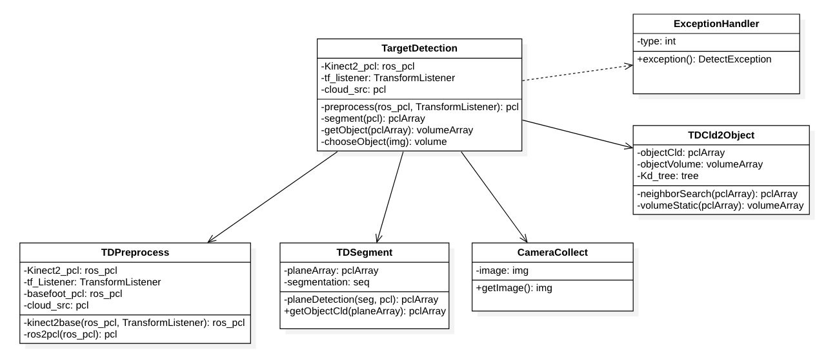
图6.5-1 检测模块类图
检测模块的主类是TargetDetection，具有物体检测与识别功能。主类的preprocess方法将初始出TDPreprocess类，之后通过kinect2base方法进行坐标转换，通过ros2pcl方法进行数据格式转换。主类segment方法将利用TDSegment中planeDetect方法得到平面点云，之后利用getObjectCld筛去平面点云得到其上方物体点云集合。主类的getObject方法调用TDCld2Object类中neighborSearch方法对物品点云集合进行近邻搜索查找，将互相分离的点云团簇分割出来。之后调用同类的volumeStatic方法完成从点云团簇到物品的转换，得到物品的形状、体积。最后主类通过调用chooseObject方法结合CameraCollect中返回的信息完成识别特定物体的工作。ExceptionHandler对所有出错情况进行异常处理。
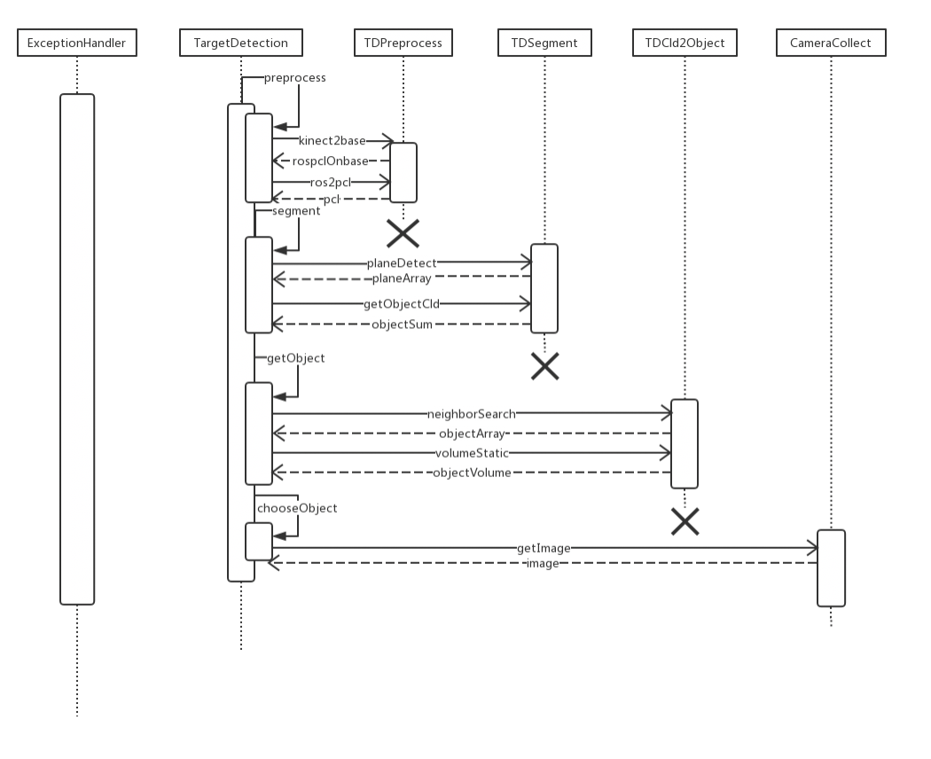
图6.5-2 检测模块时序图

抓取模块
抓取模块实现的是物品抓取功能，包括抓和放两个方面，需要用到物品检测的结果以获悉抓取目标的形状、大小和空间位置。
物品抓取功能的实现流程如下：
- 准备工作
获悉抓取目标信息之后，机器人先调整自身状态，调用运动模块移动到合适位置，抬起机械臂到适当高度。
- 抓取物品
机器人张开手爪向前，手爪并拢抓住物品，后退返回；如果抓取失败，再次尝试抓取，或者超过最大尝试次数，报告失败。
- 放置物品
机器人到达放置物品的指定地点之后，如有需要会调整机械臂高度，然后张开手爪、放开物品。
- 机械臂还原
完成抓取任务之后，机器人会调整机械臂到抓取之前的状态（也是默认的抓取待命状态）。这保证了机器人每次抓取之前的机械臂状态的一致性。
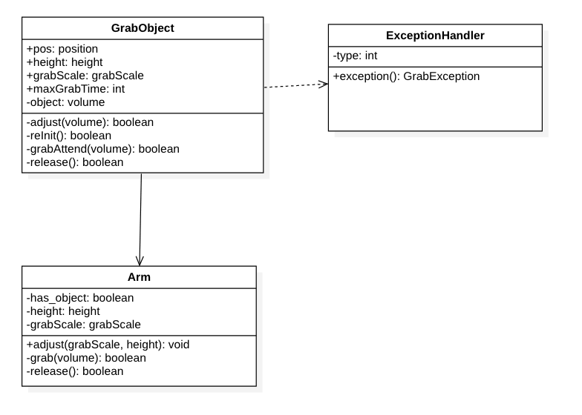
图6.6-1 抓取模块类图
抓取模块的主类为GrabObject类。adjust方法根据物体的形状大小位置，调用Arm类adjust方法调节机械臂的高度、抓取参数。grabAttend方法不断尝试调用Arm类grab方法，直至grab成功或达到最大抓取数量。release方法调用Arm的release放开抓取物体。抓取的最后可以调用reInit方法回到抓取之前的状态，保持前后一致性。ExceptionHandler处理异常情况。
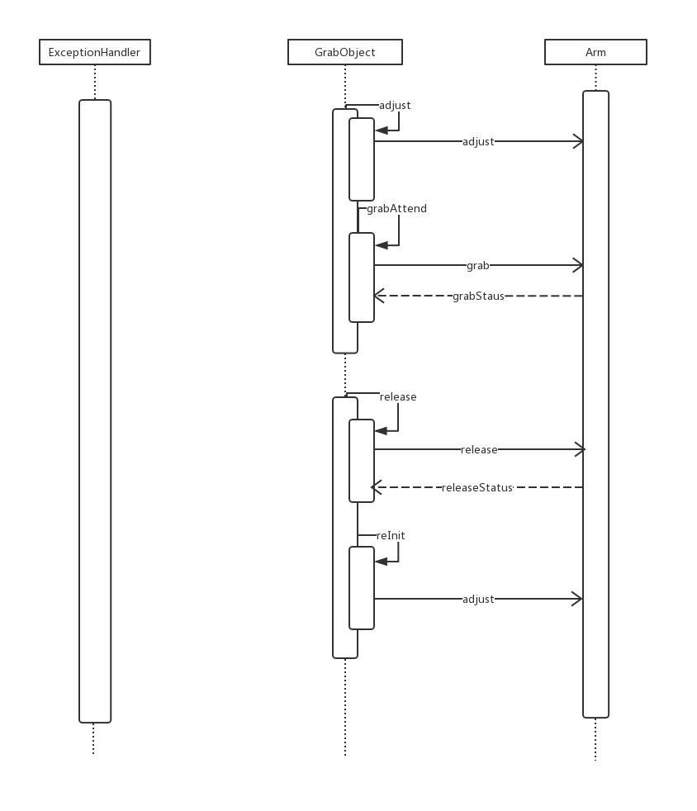
图6.6-2 抓取模块时序图

运行与开发环境

运行环境
硬件：至少配备以下模块的启智ROS：
- 激光雷达 精准地探测周围的障碍物。
- 机械臂 夹取并运送目标物体。
- 集成编码器的电机 实现运动并获取精准的运动信息
- 摄像头 拍摄周围环境以进行识别
- 机载平板电脑（可选） 运行项目程序、处理传感器信息并发送控制命令。
- 其他相关的必要设施 如大小均等的轮子、三轮全向地盘、支架、电池与充电器等
软件：
- Ubuntu16.04
- ROS kinetic
- IAI-Kinect2
- RPLidar激光雷达驱动程序
- 以上软件包所依赖的必要运行库如python、X11等

开发环境
硬件：
- 用于编译运行源代码的计算机
- 无线路由器、网线 用以提供必要的网络环境与远程操控的基础
- 用于测试代码的ROS机器人。
- 其他相关的必要设施
软件：
- Ubuntu16.04
- ROS kinetic
- RoboWare Studio
- Python 及相关包

需求可追踪性说明

功能需求
表8.1-1 功能需求追踪矩阵
 | 主控类 | 运动模块 | 地图模块 | 导航模块 | 检测模块 | 抓取模块 | 异常处理
打开/关闭机器人 | 硬件支持
注册登录 | √
指令分析 | √
地图建立 |  | √ | √
定点巡航 |  | √ | √ | √
目标检测与抓取 |  | √ |  |  | √ | √
异常处理 |  |  |  |  |  |  | √

打开/关闭机器人
先正确组装机器人，打开机器人硬件总开关并打开系统使电脑和机器人建立连接。当系统主控类的状态显示等待，即启动成功。
使用结束后，在确保机器人主控类的状态显示等待（即未在执行任何任务）的情况下，关闭系统断开电脑与机器人连接并关闭机器人总开关即正确关闭。

注册登录
由主控模块中的signin()函数完成注册功能，即输入用户名密码后将其保存在数据库中；由login()函数完成登录功能，输入用户名和密码，根据用户名检索数据库比对密码，若一致根据数据库读取到的权限信息进入普通用户/管理员用户的控制界面。

指令分析
由主控类完成对指令的分析。因为本简易机器人并不采用语音识别等方式解析指令。目前考虑的实现仅仅是直接为用户提供可用指令的选项（并且已经根据不同用户类型给出了不同的指令界面），所以不需要考虑出现系统无法识别的指令或用户权限与指令不匹配的情况。

地图建立
当接收到管理员发出的建图指令，调用map类的buildMap()函数来启动gazebo和rivz窗口，然后调用hector slam结点，并通过总控类调用motion类的移动函数控制机器人的移动，指引它绕场行走移动并建立新的地图和保存。

定点巡航
当接收到定点巡航指令后，调用PathAgent类，加载地图并且打开rivz窗口，在窗口中选择目标点坐标。最开始先对终点是否可达进行简单判断（比如是否在物体内部），若不可达则进入异常处理，可达则继续调用PathCal类进行定点巡航的移动，并且在移动过程中依托此类进行突发状况处理——比如实现动态避障。该功能依托ROS的Navigation模块的定位和导航功能。

目标检测与抓取
启智 ROS 机器人头部 Kinect2 可以输出三维点云，可以用于对环境里的物体进行检测。使用PCL的平面检测算法，可以将桌面上的物品标注出来，并算出其三维坐标。后续考虑再采取一些其他的检测算法，来寻找较远距离范围内的物品。识别出目标后，将其反映在系统图形界面上让用户进行选择。

异常处理
有单独的异常处理模块，如果在执行任务过程中遇到异常则调用异常处理，根据传入的不同异常参数进行不同的异常处理。

非功能需求

性能指标
性能指标的时间要求都需要采用较为高效的算法来保证，故我们对许多地方都进行了优化；此外我们通过设置计时器来追踪时间，可以将性能要求的计时器、机器人移动实时速度、机器人与目标物距离测定等显示在系统界面。如果性能不达指标，可以采用数值标红来提示改进。

质量属性
健壮性：
- 在需要进行路径规划时先对目标地点是否可达进行简易判断，初步排除意外
- 在运行过程中，一旦发生碰撞立即停止并调用异常处理模块
- 最后进行深度测试，通过测试来确保程序的健壮性
可拓展性：
- 设计多人审核，以实现高内聚、低耦合为目标
- 依据我们的设计文档设计的系统结构进行编码
可用性：
- 具有图形化交互界面
- 设置与操作一目了然，便于用户操作（寻找多人测试）

